**Теория Параллелизма**

**Отчет:**

“Уравнение теплопроводности”

Емельянов Алексей Алексеевич

Группа 21932

Новосибирск 2023

**Цель работы**

Цель данной работы состоит в том чтобы реализовать решение теплопроводности методом Якоба для двумерной сетки. Научиться пользоваться профилировщиком. Произвести оптимизацию предоставленного кода из лекции. Произвести сравнения по времени работы между CPU и GPU. ([ссылка на презентацию](https://classroom.google.com/u/1/c/NTg0Nzg0MTE5Mzgy/p/NTk0MTI0MzYzNDg5?pli=1)).

Для компиляции используются следующие команды:

* **CPUMylti -** *Pgc++ Paralel2.cpp p_multiCore.pg -o -fast -acc=multicore -O2 -Mconcur=allcores*
* **CPU -** *Pgc++ Paralel2.cpp p_oneCore.pg -o -fast -acc -O2*
* **GPU -***Pgc++ Paralel2.cpp p_cpu.pg -o -fast -acc=gpu -O2 -D OPENACC__*

Для данной работы я использовал профилировщик nsys

Для данной работы в качестве измерения времени выполнения программы использую команду при запуске программы “*time*” предоставленной на лекции.

Для запуска собранный программы используется следующая команда

*time (имя файлы) (значение ошибки) (размер сетки одной стороны) (максимальное число итераций)*

*ссылка на гитхаб - https://github.com/EmelyanovAlexey/Paralel/tree/master/task_2*

**Таблица результатов выполнения программы**

|  |  |  |  |
| --- | --- | --- | --- |
| **CPU** | | | |
| **Размер ячейки** | **Время выполнения** | **Результат ошибки** | **Количество итераций** |
| 128x128 | 1,389s | 9.7835e-07 | 11081 |
| 256x256 | 13,651s | 9.99204e-07 | 37301 |
| 512x512 | 199,024s | 9.99681e-07 | 120361 |
| 1024x1024 | 2254,125s | 9.99989e-06 | 1000000 |

|  |  |  |  |
| --- | --- | --- | --- |
| **CPU MULTI** | | | |
| **Размер ячейки** | **Время выполнения** | **Результат ошибки** | **Количество итераций** |
| 128x128 | 1.364s | 9.93435e-07 | 11081 |
| 256x256 | 4.419s | 9.99204e-07 | 37301 |
| 512x512 | 26.541s | 9.99681e-07 | 120361 |
| 1024x1024 | 42.748s | 9.99989e-07 | 384341 |

|  |  |  |  |
| --- | --- | --- | --- |
| **GPU** | | | |
| **Размер ячейки** | **Время выполнения** | **Результат ошибки** | **Количество итераций** |
| 128x128 | 4.398s | 9.93435e-07 | 11081 |
| 256x256 | 6.660s | 9.99204e-07 | 37301 |
| 512x512 | 8.634s | 9.99819e-07 | 120361 |
| 1024x1024 | 22.752s | 9.99989e-07 | 364621 |

**Графики**

**Этапы оптимизации gpu**

Входные параметры ошибка - 0.000001 сетка - 512 итерации - 1000

|  |  |  |  |  |
| --- | --- | --- | --- | --- |
| **№** | **Время выполнения** | **Ошибки** | **Количество итераций** | **Комментарий** |
| **1** | 14.362s | 0.0360371 | 1000 | Без использования прагм |
| **2** | 9.262s | 0.0359466 | 1000 | Добавил прагмы внутри цикла при расчете 5 точечному шаблону |
| **3** | 8.644s | 0.00338208 | 1000 | Заполненил поля при инициализации числом 20 (среднее по по углам) |
| **4** | 4.344s | 0.00338408 | 1000 | Уменьшил количество обновлений error, (каждые 200 итераций) так как нет смысла постоянно проверять итерацию которая уменьшается |

**Результат**

Исходя из полученных результатов видим, что лучше для небольших сеток будет лучше использовать CPU на 1 потоке, для больших сеток лучше использовать GPU, потому что для видео карты нужны сначала проинициализировать карты, и это занимает какое то время.

**Код**

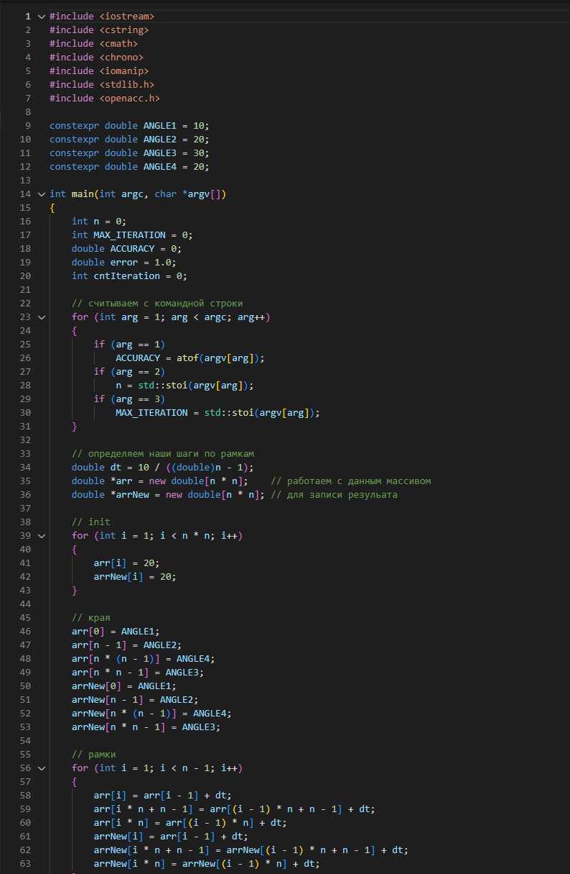

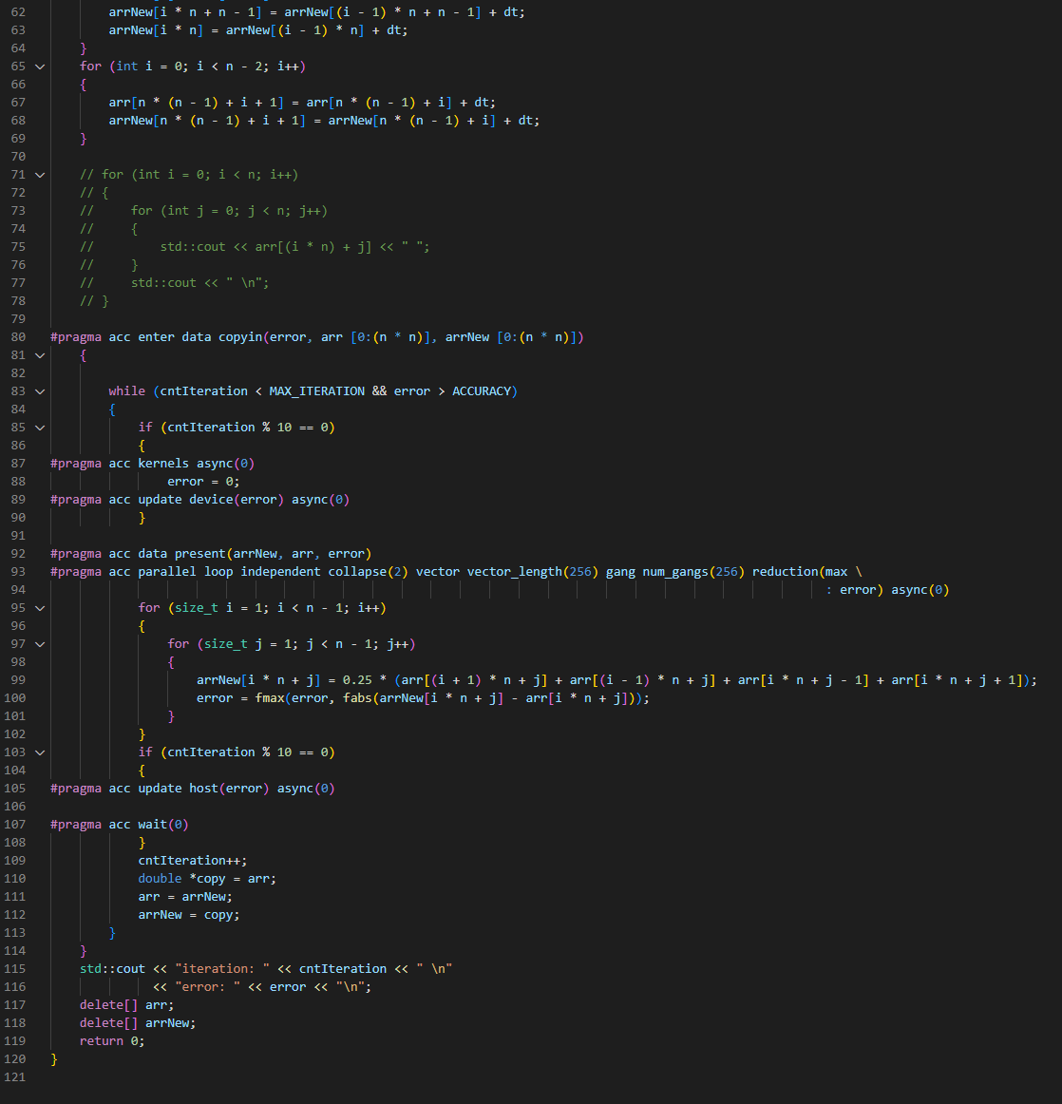

**Профилировщик  
  
к сожалению с профелировщиком не разобрался, попытки  
